**Escopo do Projeto Integrador**

**NOME DO SISTEMA WEB**

LICITFLOW

**1. PÚBLICO-ALVO**

O público-alvo do projeto LicitFlow compreende empresas de diversos setores que realizam processos de licitação, tanto externa quanto internamente. A ênfase inicial será nas licitações internas, uma vez que muitas organizações enfrentam desafios consideráveis ao conduzir esses processos entre diferentes departamentos ou equipes, muitas vezes utilizando plataformas de terceiros.

**2. PATROCINADOR**

Não definido.

**3. GERENTE DO PROJETO**

Professor Raimundo

**4. EQUIPE DO PROJETO**

Ademar Castro

Bruna Pires

Gabriel Vinícius

Hugo Badaró

Isabela Chaves

Sana

**6. OBJETIVOS DO PROJETO**

Os objetivos do projeto LicitFlow é criar uma aplicação web para abordar as lacunas existentes nos processos de licitação, tanto interna quanto externamente, visando melhorar a eficiência, transparência e agilidade.

**7. JUSTIFICATIVA**

A implementação do LicitFlow se justifica diante de desafios nos processos de licitação, internos e externos. A falta de transparência, morosidade e gestão documental ineficiente comprometem a eficácia. A plataforma visa reduzir retrabalho, promover padronização, e superar dificuldades na competitividade. Com foco na agilidade, controle, e comunicação eficaz, o LicitFlow propõe uma solução web inovadora. Espera-se alcançar maior transparência, eficiência e agilidade nos processos licitatórios, beneficiando a empresa e os participantes. A justificativa reside na capacidade do LicitFlow de superar limitações, proporcionando um ambiente mais eficaz e colaborativo para licitações.

**DESCRIÇÃO DO SISTEMA DE SOFTWARE**

**8. DESCRIÇÃO GERAL**

O LicitFlow será uma aplicação web inovadora projetada para aprimorar a gestão de licitações em empresas, oferecendo mecanismos flexíveis de padronização. A plataforma será intuitiva e acessível, proporcionando uma experiência amigável aos usuários. Um destaque significativo será a incorporação de mecanismos flexíveis de padronização, permitindo que diferentes setores personalizem e recebam suas solicitações de demandas de maneira eficiente. Esse enfoque visa maximizar a produtividade e reduzir o retrabalho ao estabelecer uma estrutura adaptável às necessidades específicas de cada setor. O LicitFlow buscará, assim, criar um ambiente eficaz e colaborativo para a condução de licitações, alinhado com as melhores práticas de gestão.

**9. DESCRIÇÃO TÉCNICA**

O LicitFlow será desenvolvido utilizando o framework Laravel e linguagem PHP para a lógica do servidor. O MySQL será empregado como sistema de gerenciamento de banco de dados. HTML e CSS serão utilizados para a criação de interfaces de usuário responsivas. O ambiente de desenvolvimento contará com XAMPP, enquanto o PhpStorm IDEA, com o plugin Laravel IDEA, será a ferramenta principal. Essa combinação de tecnologias visa criar uma aplicação web eficiente, modular e de fácil manutenção, melhorando os processos licitatórios e proporcionando uma experiência de usuário aprimorada.

**10. PREMISSAS**

Facilitar a comunicação entre os setores internos e externos no ambiente profissional, promovendo eficiência, transparência e economia para a entidade.

**11. CONCORRENTES DO APP**

<https://www.flowl.com.br/>

**Recursos que serão utilizados no projeto**







**DIAGRAMA CASO DE USO**

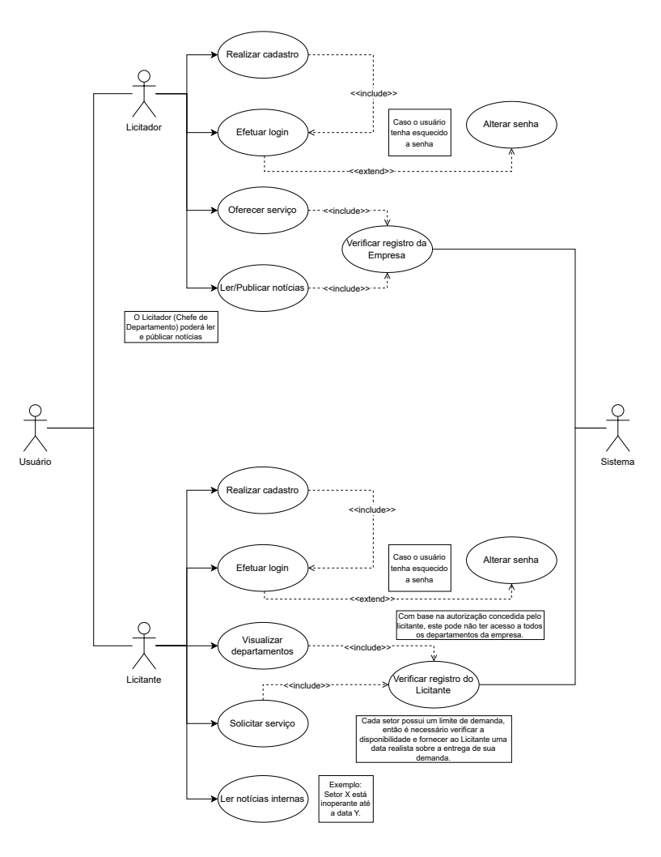

**MODELO - CONCEITUAL**

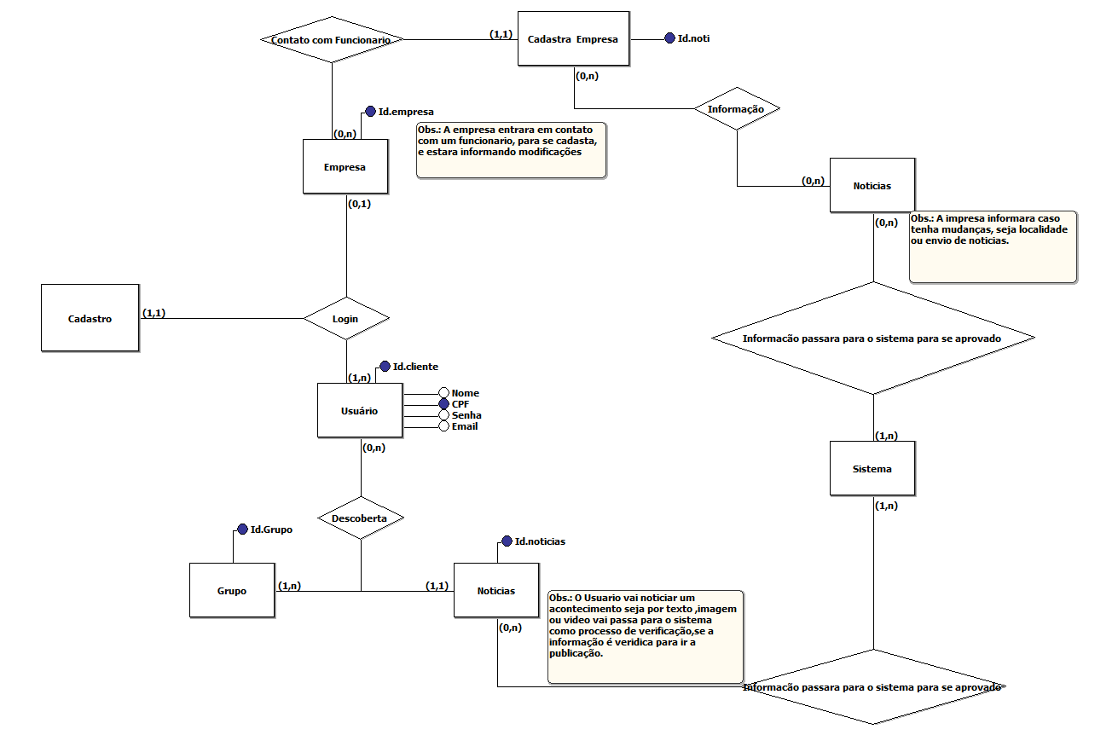

**MODELO – LOGICO**

**PROTÓTIPO DO PROJETO**



TELA INCIAL LOG



TELA INICAL DE LOGIN

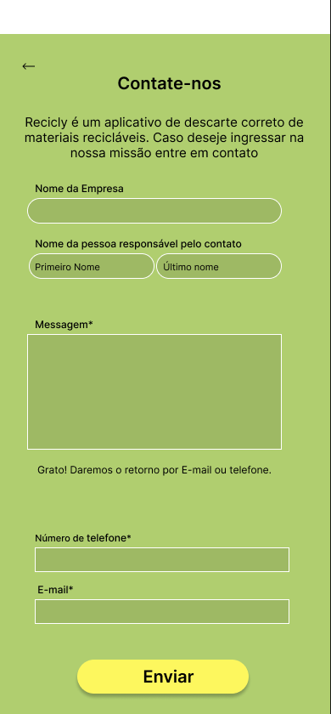

TELA DE CASDASTRO DA EMPRESA

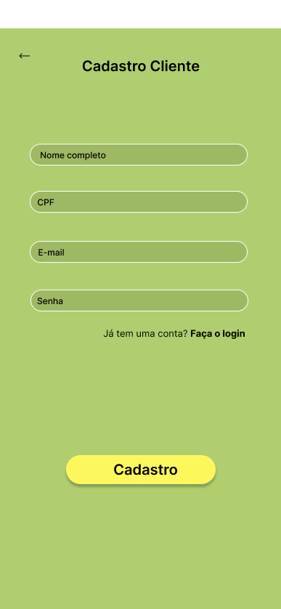

TELA DE CADASTRO DO USUARIO

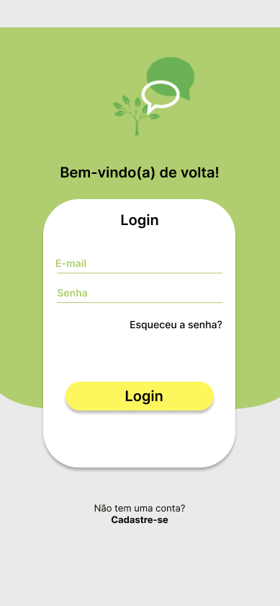

TELA DE LOGIN 2

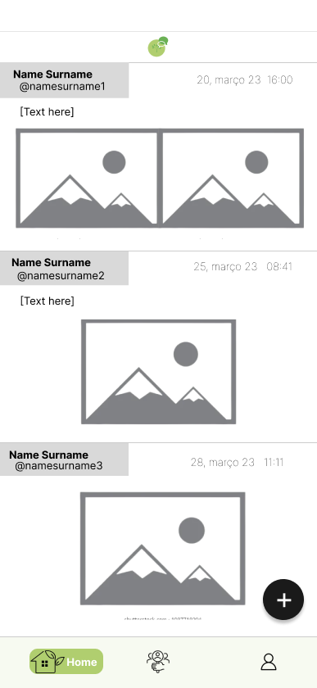

HOME

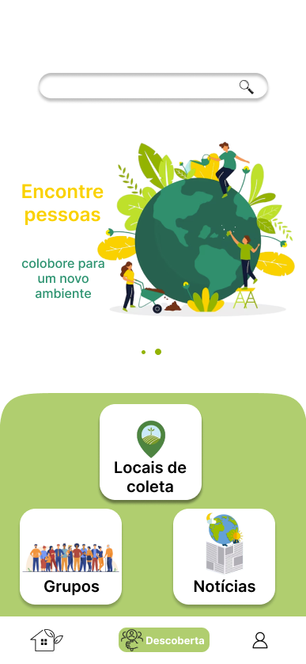

TELA DE DESCOBERTA

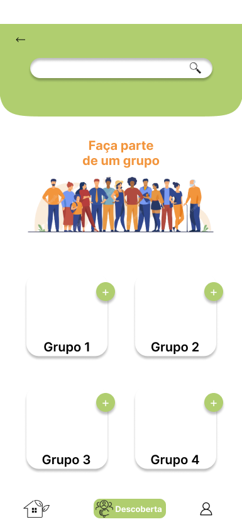

TELA DE GRUPO

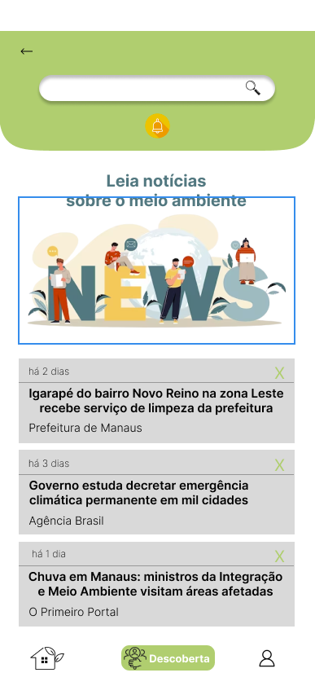

TELA DE NOTICIAS

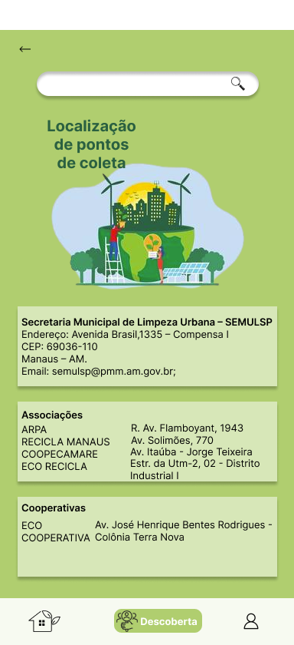

TELA DE LOCALIZAÇÃO DE COLETAS

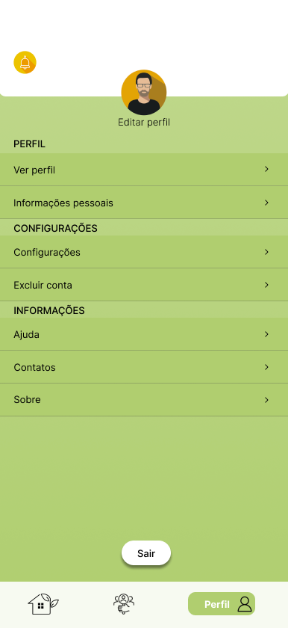

TELA DE CONFIGURAÇÃO DE PERFIL

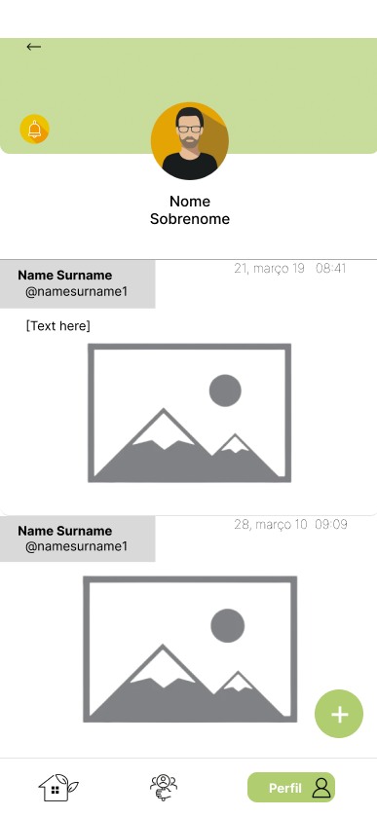

PERFIL

.

**ANEXO**